

Entdecke Linz
vom Hauptbahnhof zum ORF Landesstudio
Route 6

von
Kajetan Suda
und
Manuel Lackner

LV: Geo- und Wirtschaftsmedien und ihre Didaktik WS 2024/25

LV-Lehrende: Mag. Dr. Claudia Breitfuss-Horner und Mag. Prof. Alfons Koller


Inhalt
1. Einleitung 4
2. Organisatorische Übersicht 4
2.1 Routenübersicht 4
2.2 Zeitplan: 5
2.3 Liste der benötigten Materialien 5
2.4 Liste der Apps 6
2.5 Liste der QR-Codes 6
3. Ablaufplan 7
3.1 Unterrichtsskizze 7
3.2 Lehrplanbezug GWB und DGB 8
3.3 Grob- und Feinlernziele mit Zuordnung der Anforderungsbereiche 8
3.4 Konkrete Beschreibung des Fakten-, Konzept- und Methodenwissens 9
3.5 Arbeitsaufträge inklusive Erwartungshorizont 10
3.5.1 Apps 10
3.5.2 Zusätzliche Aufgaben 10
4. Reflexion 12
5. Literaturverzeichnis 15
6 Abbildungsverzeichnis 15
7 Tabellenverzeichnis 15
8. Anhang 15

1. Einleitung
Im Zuge der Lehrveranstaltung „Geo- und Wirtschaftsmedien und ihre Didaktik“ wurde das Projekt „Entdecke Linz“ mit Schüler:innen der 3. Klasse des Gymnasium Schlierbachs durchgeführt. Das Projekt Linz sieht vor, dass Studierende des Lehramts „Geographie und Wirtschaftskunde“ eine Exkursion in Linz planen und diese dementsprechend mit einer Gruppe von 3-4 Schüler:innen durchführt. Wichtig ist zu beachten, dass die Studierenden als Begleitperson agieren und die Schüler:innen selbstständig zu den Stationen kommen und die Arbeitsaufgaben selbstständig lösen. Dafür reisten die zwei Klassen (3C und 3G) am 15.01.2025 nach Linz. Der Treffpunkt war der Hauptbahnhof Linz. Nach einem kurzen Kennenlernen mit unseren designierten Schülerinnen Mona, Pia, Julia und Jana haben wir ihnen die Route vorgestellt, sowie einen kurzen Ablauf des heutigen Tages.

2. Organisatorische Übersicht

2.1 Routenübersicht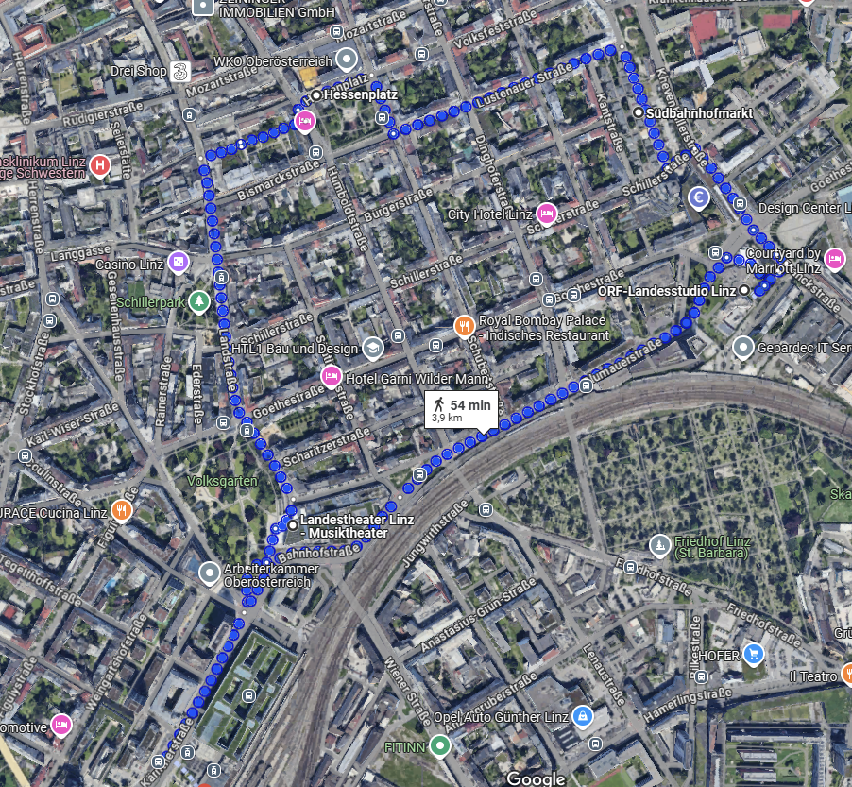
2.
5.
4.
3.
1.
Legende der einzelnen Stationen:
- Hauptbahnhof Linz
- Musiktheater Linz am Volksgarten
- Hessenplatz
- Südbahnhofmarkt
- ORF Landesstudio
Den Weg Hauptbahnhof – ORF Landesstudio, und umgekehrt, werden wir mit dem Bus zurücklegen. In der Grafik konnten wir diesen Weg leider nur als Fußweg auswählen.

2.2 Zeitplan:
Dadurch, dass wir die Route mit den Schüler:innen der 3C in der normalen Reihenfolge abgehen und die Route mit den Schüler:innen der 3G in der umgekehrten Reihenfolge abgehen, haben wir zwei Zeitpläne aufgelistet. Die Schüler:innen müssen selbstständig den Standortwechsel durchführen entweder per Fußweg, Bus oder Bim. Deswegen können wir keine genaue Zeitdauer bei den Standortwechseln angeben.
Tabelle 1: Zeitplanung - Route 3C
Station | Zeitdauer
 | Start des Projekts „Entdecke Linz“ um 09:30 Uhr
1.Station Hauptbahnhof Linz | Geschätzte Zeit für Arbeitsaufträge: 10min
Standortwechsel | 5min
2.Station Musiktheater Linz | Geschätzte Zeit für Arbeitsaufträge : 20min
Standortwechsel | 10min
3. Station Hessenplatz | Geschätzte Zeit für Arbeitsaufträge : 10min
Standortwechsel | 10min
4. Station Südbahnhofmarkt | Geschätzte Zeit für Arbeitsaufträge: 25min
Standortwechsel | 5min
5.Station ORF Landesstudio | Geschätzte Zeit für Arbeitsaufträge: 30min
Rückfahrt per Bus (12,19,72) zu HBF | 10min
Treffpunkt Linz Hauptbahnhof:
12:00 Uhr, spätestens 12:15

Tabelle 2: Zeitplanung - Route 3G
Station | Zeitdauer
 | Start des Projekts „Entdecke Linz“ um 09:30 Uhr
Fahrt per Bus (12,19,72) zum ORF Landesstudio | 10min
1. Station ORF Landesstudio | Geschätzte Zeit für Arbeitsaufträge: 30min
Standortwechsel | 5min
2. Station Südbahnhofmarkt | Geschätzte Zeit für Arbeitsaufträge: 25min
Standortwechsel | 10min
3. Station Hessenplatz | Geschätzte Zeit für Arbeitsaufträge: 10min
Standortwechsel | 10min
4. Station Musiktheater Linz | Geschätzte Zeit für Arbeitsaufträge: 20min
Standortwechsel | 5min
5. Station Hauptbahnhof Linz | Geschätzte Zeit für Arbeitsaufträge: 10min
Treffpunkt Linz Hauptbahnhof:
12:00 Uhr, spätestens 12:15

2.3 Liste der benötigten Materialien
Von den Studenten mitzunehmen:
- Zetteln mit Arbeitsaufgaben
- Kärtchen für die Schüler*innen, dass sie Studenten erkennen (6C, 6G)
Von den Professor:innen bereitgestellt:
- Clipboard
- Zetteln mit QR-Codes für Survey123
Von den Schüler:innen mitzunehmen:
- Schreibutensilien
- Smartphones mit den Apps „GuruMaps“ und „VorAnachB“ installiert
- Busticket

2.4 Liste der Apps
Die für das Projekt „Entdecke Linz“ benötigten Applikationen wurden von den Schüler:innen im Vorhinein in der Klasse schon installiert. Die App „Guru Maps“ verwenden die Schüler/-innen als Trackingdevice zum Aufzeichnen des Exkursionsweges. Die Schüler/-innen sollen selbständig die notwendige Route recherchieren und nachverfolgen, sei dies mit „GuruMaps“ oder mit „VorAnachB“.
- GuruMaps
- VorAnachB

2.5 Liste der QR-Codes
Drei Student:innen haben sich dankenswerterweise dazu bereit erklärt Fragebogen mit der Software „Survey123“ zu erstellen. Diese Fragebögen haben alle Studierenden auf ihrer Exkursion verwendet und wurden von den Schüler:innen ausgefüllt. Die Fragebögen behandeln die Themen „Verkehr“, öffentliche Dienstleistungen“ und „Lebensqualität in Linz“. Im Nachhinein können die Antworten aller Schüler:innen auf Survey123 ausgewertet werden. Somit entsteht ein breites Bild von den drei Bereichen innerhalb von Linz.
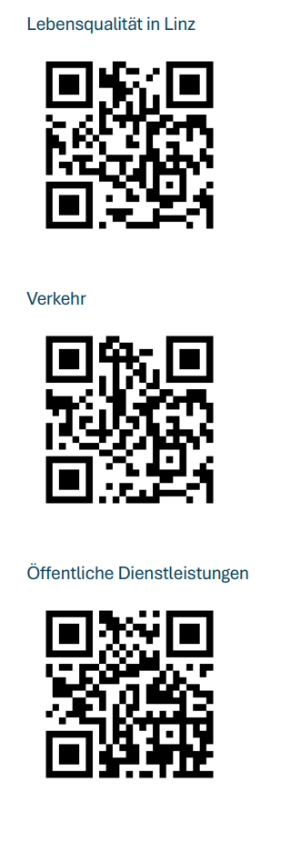
Abbildung 1: QR-Codes für Survey 123

3. Ablaufplan

3.1 Unterrichtsskizze
Dauer | Phase | Verhalten der Lehrperson | Verhalten der SuS | Methode | Medien
10 Min | Einführung | LP klärt den Ablauf des Projekts, sowie Fragen der SuS und legt etwaige Regeln fest | SuS hören aufmerksam zu, stellen noch offene Fragen und überlegen sich Methoden zur Bewältigung der Arbeitsaufträge und der Routenfindung | Input der LP und Diskussion/Gespräch mit den SuS | Clipboard und Smartphone
130 Min | Hauptphase | LP begleitet die SuS und hilft den SuS, falls diese danach fragen. | Erkunden die vorgegebene Route und arbeiten die Aufträge selbstständig aus | Selbstständiges Arbeiten der SuS | Clipboard, Smartphone und Schreibutensilien
10 Min | Nachbesprechung/Feedback | LP lässt das Projekt revuepassieren und gibt Feedback an die SuS | SuS geben Feedback an die LP und besprechen das Projekt gemeinsam nach | Gespräch | Feedback Formular und Schreibutensilien
Abbildung 2: Unterrichtsskizze

3.2 Lehrplanbezug GWB und DGB
Kompetenzbereich Zentren und Peripherien in Österreich
Die Schülerinnen und Schüler können
3.15. Zentren und Peripherien Österreichs abgrenzen, in Geomedien verorten und die Relativität jeder Abgrenzung erläutern;
3.16. die Gestaltung von zentralen und peripheren Lebensräumen mit Hilfe von originalen Begegnungen und Geomedien vergleichen und deren Lebensqualität individuell bewerten;
3.17. mit Hilfe von (Geo-)Medien die Raumnutzungen für Wohnen, Arbeit, Verkehr, Freizeitaktivitäten und Tourismus vergleichen sowie Lösungsansätze der Raumplanung bei Nutzungskonflikten erörtern.
Digitale Grundbildung:
Die Schülerinnen und Schüler können
1.7. (I) mit einem digitalen Gerät Informationen speichern, kopieren, suchen, abrufen, ändern und löschen und die gespeicherten Informationen als Daten definieren.
1.11. (T) eindeutige Handlungsanleitungen (Algorithmen) nachvollziehen, ausführen sowie selbstständig formulieren.
2.3. (G) geeignete Software (auch freie Software) auswählen und bedienen, um unterschiedliche Aufgaben auszuführen.
3.5. (G) Bedingungen sowie Vor- und Nachteile von personalisierten Suchroutinen für das eigene Leben bzw. die Gesellschaft erklären.

3.3 Grob- und Feinlernziele mit Zuordnung der Anforderungsbereiche
Groblernziele:
SuS beschreiben Funktionen der Stadt Linz an verschiedenen Standorten.
SuS orientieren sich mit Hilfe der Apps „Guru-Maps“ und „VorAnachB“ selbstständig in der Stadt Linz.
Feinlernziele:
SuS zeichnen die Route mit Hilfe einer geeigneten App auf. (AB 1)
SuS lokalisieren die Stopps der Route selbstständig. (AB 1)
SuS ermitteln selbstständig die zu gehende Route. (AB 1)
SuS analysieren Wohnsituation, Verkehrslage und Lebensqualität an den verschiedenen Standorten. (AB 2)
SuS nehmen Stellung, ob sie anhand ihrer Erkenntnisse selbst am Hauptbahnhof leben wollen würden. (AB 3)
SuS benennen Freizeitangebote im Volksgarten und Landestheater. (AB 1)
SuS analysieren die Auswirkungen des Landestheaters auf die Stadt Linz und die unmittelbare Umgebung. (AB 2)
SuS recherchieren selbstständig vor Ort oder im Internet das aktuelle Programm des Landestheaters. (AB 2)
SuS befragen selbstständig in Gruppen Passanten/Marktbetreiber am Südbahnhofmarkt mit Hilfe der bereitgestellten Fragestellungen. (AB 2)
SuS begründen, warum sie selbst am Südbahnhofmarkt einkaufen würden, oder nicht. (AB 3)
SuS benennen Angebote des ORF. (AB 1)
SuS suchen die Sendung mit den meisten Einschaltquoten mit Hilfe einer Webrecherche. (AB 2)
SuS recherchieren, was der GIS-Beitrag ist, wieviel dieser beträgt und wie oft dieser zu bezahlen ist. (AB 2)
SuS nehmen kritisch Stellung zur GIS-Gebühr. (AB 3)
SuS vergleichen Vor- und Nachteile der GIS-Gebühr. (AB 2)
SuS bewerten die verwendeten Apps. (AB 3)

3.4 Konkrete Beschreibung des Fakten-, Konzept- und Methodenwissens
Faktenwissen
Von den SuS wird erwartet, dass sie über die verschiedenen Verkehrsmittel informiert sind, die sie zur Navigation durch die Stadt Linz benötigen. Zudem brauchen sie digitale Grundkenntnisse zur Bedienung der Apps „VorAnachB“ und „Guru-Maps“. Hilfreich wären zudem Vorkenntnisse zu diversen Kultur-/Arbeits-/ und Wohnangeboten der Stadt Linz, was allerdings nicht unbedingt von Nöten ist, da die SuS vor allem von selbst Neues entdecken sollen.
Konzeptwissen
Die SuS beschäftigen sich mit verschiedenen Funktionen einer Stadt und analysieren, ob gewisse Schemata an den einzelnen Standorten zu erkennen sind. Zu den Funktionen zählen Wohnen, Verkehr, und öffentliche Dienstleistungen. Die SuS sollen sich beispielsweise mit der GIS-Gebühr und den Angeboten am Südbahnhofmarkt kritisch auseinandersetzen.
Methodenwissen
Die SuS überlegen sich, wie sie am besten von Station zu Station gelangen. Die Lehrperson begleitet die Gruppe und behält dabei die Aufsichtspflicht, während sie den SuS nur dann Hilfestellungen gibt, wenn sie danach konkret gefragt wird – ansonsten arbeiten die SuS für die gesamte Dauer des Projekts selbstständig. Um ihre eigene Route zu planen und zu dokumentieren, müssen die SuS die zwei vorgegebenen Apps verstehen und verwenden können. Zudem halten sie ihre Ausarbeitungen auf den zur Verfügung gestellten Arbeitsblättern fest

3.5 Arbeitsaufträge inklusive Erwartungshorizont

3.5.1 Apps
SuS zeichnen Route per GPS auf Guru Maps auf. (AB 2)
SuS recherchieren selbstständig die Route mit der App VOR AnachB. (AB 2)
SuS suchen selbstständig eine geeignete Busverbindung vom Europaplatz zum Hauptbahnhof Linz bzw. umgekehrt. (AB 2)
Erwartungshorizont: Wir erwarten, dass die Schüler:innen schon ein Grundwissen mit dem Umgang von Navigationssystemen haben. Daher denken wir, dass es keine Komplikationen mit der Navigation mit Hilfe der Apps „GuruMaps“ und „VorAnachB“ geben wird. Mögliche Komplikationen können entstehen, wenn sich die Schüler:innen nicht sonderlich gut in Linz auskennen oder zum ersten Mal in diesem Bereich von Linz sind.

3.5.2 Zusätzliche Aufgaben
Die zusätzlichen Aufgaben (nicht Survey123) werden in ausgedruckter Form den Schüler:innen bereitgestellt.

Hauptbahnhof
Am Hauptbahnhof verwenden wir keine Survey123 Aufgaben, sondern eigenständige Umfragen/Aufgabenstellungen.
SuS aktivieren den GPS-Tracker auf Guru Maps und zeichnen die Route über die Dauer der Exkursion auf. (AB 2)
SuS analysieren die Verkehrslage und die Wohnsituation am Hauptbahnhof. (AB 2)
SuS bewerten anhand der Erkenntnisse der vorherigen Aufgabe, ob sie selbst am Hauptbahnhof wohnen würden. (AB 3)
SuS erschließen selbstständig den Weg zum Musiktheater mit Hilfe der App Guru Maps. (AB 2)
Erwartungshorizont: Die zwei Aufgaben am Hauptbahnhof werden ziemlich rasch abgeschlossen worden sein. Wir denken, dass die Aufgaben nicht allzu schwierig sind und die Schüler:innen können sicherlich eine Meinung bilden, ob sie am Hauptbahnhof wohnen würden oder nicht.

Musiktheater
SuS arbeiten den „öffentliche Dienstleistungen“ Survey aus. (AB 1,2,3)
SuS benennen Freizeitangebote im Volksgarten und Landestheater. (AB 1)
SuS analysieren die Auswirkungen des Landestheaters auf die Stadt Linz und die unmittelbare Umgebung. (AB 2)
SuS recherchieren selbstständig vor Ort oder im Internet das heutige Programm des Landestheaters. (AB 2)
SuS erschließen selbstständig den Weg zum Südbahnhofmarkt mit einem Zwischenstopp beim Hessenplatz mit Hilfe der App Guru Maps. (AB 2)
Erwartungshorizont: Der Weg vom Hauptbahnhof zum Musiktheater wird kein Problem darstellen. Bei den Aufgabenstellungen sehen wir auch keine Schwierigkeiten außer vielleicht wenn sie die Auswirkungen des Landestheater auf die Umgebung analysieren sollen. Bei dieser Aufgabe müssen wir eventuell eingreifen, sowie bei dem Survey, da dieser nicht maßgeschneidert auf unseren Standort erstellt wurde. Der Weg vom Musiktheater zum Hessenplatz könnte eine Schwierigkeit darstellen, da dies der größte Weg zum Zurücklegen ist.

Hessenplatz
SuS arbeiten den „Lebensqualität“ Survey aus. (AB 1,2,3)
Erwartungshorizont: Wir erwarten, dass der Survey relativ rasch ausgefüllt wird. Dennoch glauben wir, dass wir ihnen etwas bei den Begriffen und den Fragestellungen im Survey helfen müssen, da dieser ein breites Spektrum abdeckt. Der Weg vom Hessenplatz zum Südbahnhofmarkt sollte kein Problem darstellen.

Südbahnhofmarkt
Interview:
- Wie oft kaufen Sie am Südbahnhofmarkt ein?
- Warum kaufen Sie Lebensmittel am Südbahnhofmarkt?
- Welche Produkte können am Südbahnhofmarkt erworben werden?
- Woher kommen die Produkte?
- Welche Personen- bzw. Altersgruppe kauft hauptsächlich am Südbahnhofmarkt ein?
- Welche Funktionen erfüllt der Sudbahnhofmarkt für die Bewohner der Stadt Linz?
  - Lebensmittelversorgung
  - Wohnen
  - Arbeitsplatz
  - Freizeit/Erholung
  - Bildung
  - Mobilität
  - Kultur
SuS befragen selbstständig in Gruppen Passanten/Marktbetreiber am Südbahnhofmarkt mit Hilfe der bereitgestellten Fragestellungen. (AB 3)
SuS erschließen selbstständig den Weg zum ORF Landesstudio mit Hilfe der App Guru Maps. (AB 2)
Erwartungshorizont: Bei dem Interview sind wir eher dazu geneigt zu erwarten, dass die Schüler:innen eher zurückhaltend sind und wenig Interesse an den Interviews zeigen. Es bedarf einen gewissen Mut auf fremde Menschen zuzugehen und sie zu interviewen. Des Weiteren werden wir eventuell, wenn noch Zeit bleibt, uns eine kleine Stärkung gönnen, falls die Schüler:innen hungrig sind.

ORF Landesstudio
SuS arbeiten den „Infrastruktur“ Survey aus. (AB 1,2,3)
SuS benennen Angebote des ORF. (AB 1)
SuS suchen die Sendung mit den meisten Einschaltquoten mit Hilfe einer Internetrecherche. (AB 2)
SuS recherchieren, was der GIS-Beitrag ist, wieviel dieser beträgt und wie oft dieser zu bezahlen ist. (AB 2)
SuS nehmen kritisch Stellung zur GIS-Gebühr und diskutieren über dessen Vor- und Nachteile. (AB 3)
SuS erschließen selbstständig die Buslinie zurück zum Hauptbahnhof mit Hilfe der App VOR AnachB. (AB 2)
Erwartungshorizont: Wir erwarten, dass wir beim ORF-Landesstudio am meisten Zeit benötigen werden. Der Infrastruktur Survey, welchen wir auf der Europakreuzung durchführen werden, ist sehr ausgiebig und die Aufgabenstellungen, welche wir bereitstellen werden, bedürfen Reflexion und Bewertung. Wir gehen auch davon aus, dass wir mit den Schüler:innen über die GIS-Gebühr reden werden und ihnen Impulse zum Überlegen sagen, damit sie alle Seiten der Akteure hinterfragen.

4. Reflexion
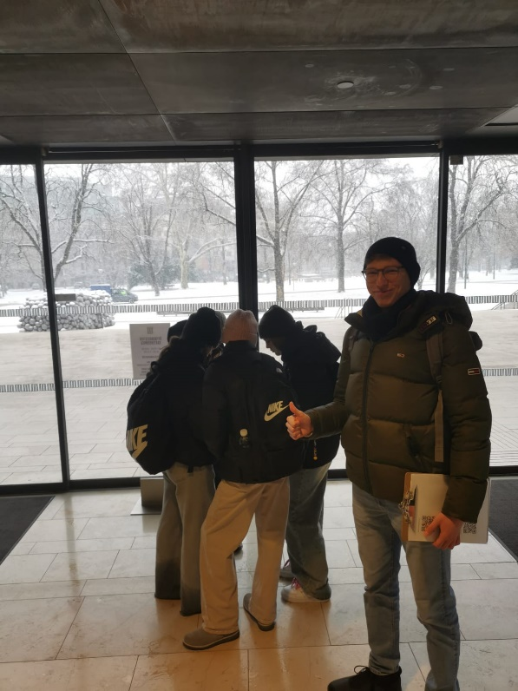
Generell haben wir unser oberstes Ziel, nämlich, dass die Schüler:innen Spaß haben erreicht. Dies kann man sowohl aus dem Feedbackbogen entnehmen als auch durch ein mündliches Feedback von den Schülerinnen an uns. Die Schülerinnen waren sehr engagiert und aufgeweckt, somit war eine flotte und reibungslose Durchführung des Projekts möglich. Unsere „Angst“, dass die Schüler:innen womöglich unmotiviert sein könnten wurde sofort aus dem Fenster geworfen. Sehr positiv empfanden die Schülerinnen die Interviews am Südbahnhofmarkt, welche wir anfangs eher als Abschreckung vermutet haben. Wir haben sogar das Programm beim ORF Landesstudio etwas gekürzt, damit mehr Zeit für Interviews beim Südbahnhofmarkt bleibt, weil die Schülerinnen mit so viel Engagement und Elan bei der Sache waren. Besonders hervorzuheben ist der Erkenntnisgewinn der Schülerinnen im Falle der GIS-Gebühr, mit welcher sie davor überhaupt keine Kenntnis hatten. Daraus ergab sich ein konstruktives Gespräch über die Vor- und Nachteile, sowie der persönlichen Stellungnahme der GIS-Gebühr. Besonders hervorgehoben haben die Schülerinnen das selbstständige Navigieren mit den Apps. Wir haben ihnen bewusst große Freiheiten gewährt, sodass wir vom Musiktheater zum Hessenplatz einen etwas größeren Umweg mit dem Bus gefahren sind. Dadurch haben sie Erfahrungen mit der Auswahl und dem Abwegen des bestmöglichen Verkehrsmittels für eine Strecke bekommen. Für eine perfekte Durchführung unserer Route würden wir die Surveys auf unsere Stationen maßschneidern, denn manche Fragestellungen passten nicht perfekt zu unseren Stationen. Des Weiteren verfügten die Schülerinnen bereits über ein großes Vorwissen. Weshalb wir bei einer erneuten Durchführung der Route mehr neues Wissen, vor allem bei den Stationen Hauptbahnhof und Musiktheater, vermitteln würden. Darüber hinaus würden wir mehr Zeit in der Zeitplanung für die Navigation einplanen und dafür die Zeit bei den Stationen reduzieren, da unsere Schülerinnen diese rasch abgearbeitet haben. Hierbei soll man aber beachten, dass unsere Schülerinnen sehr engagiert waren. Es ist nicht ausgeschlossen, dass die Zeitplanung bei einer langsameren Gruppe perfekt gewesen wären. Für die Zukunft nehmen wir uns außerdem mit, dass die Schülerinnen für das Navigieren zu den Stationen mehr Zeit gebraucht haben als wir in der Planung vermuteten. Abschließend kann gesagt werden, dass wir uns für unser zukünftiges Lehrerdasein mitnehmen, dass die Schüler:innen extrem viel Motivation bei Exkursionen zeigen vor allem wenn sie neues Entdecken können. Des Weiteren werden wir beachten, dass wir bei zukünftigen Exkursionen nicht vorangehen und die Schüler:innen führen, sondern, dass sie sich selbstständig in der Stadt orientieren und navigieren lernen sollen. Alles in Allem sind wir mit unserer Leistung sehr zufrieden und wir haben unsere Ziele vor der Exkursion erreicht.
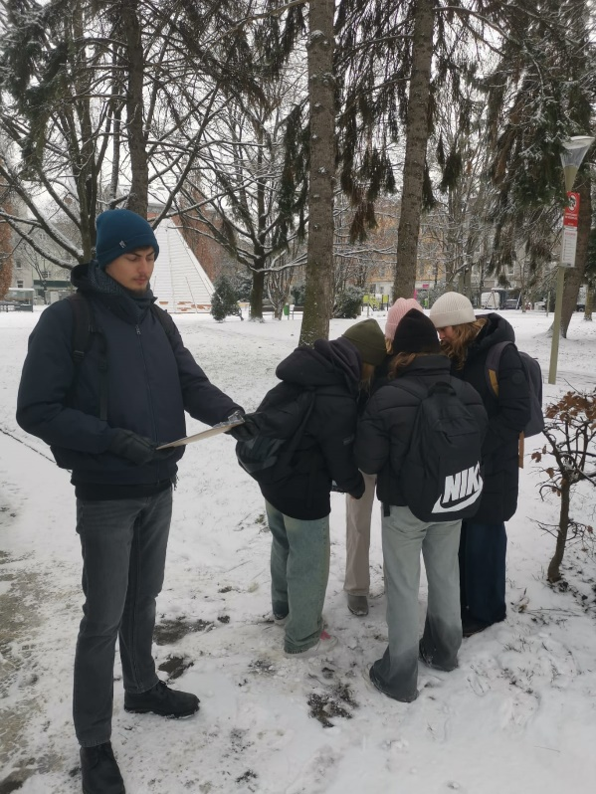
Abbildung 3: Manuel mit Schülerinnen im Musiktheater
Abbildung 4: Kajetan mit Schülerinnen am Hessenplatz
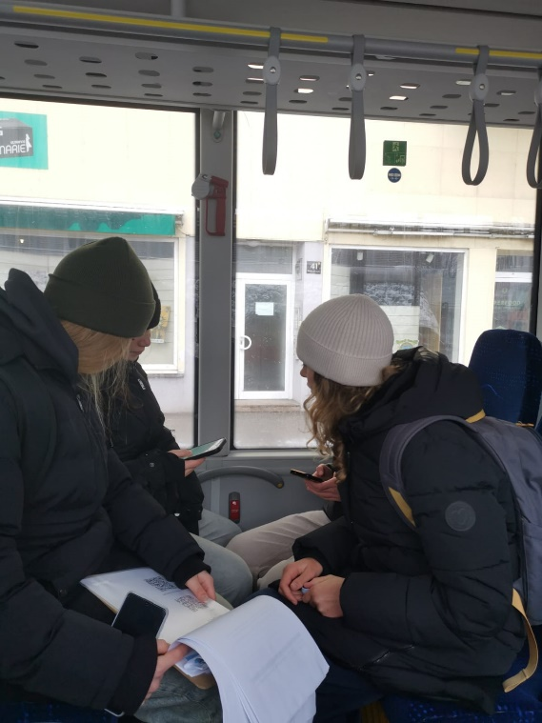

Abbildung 5: Schülerinnen im Bus

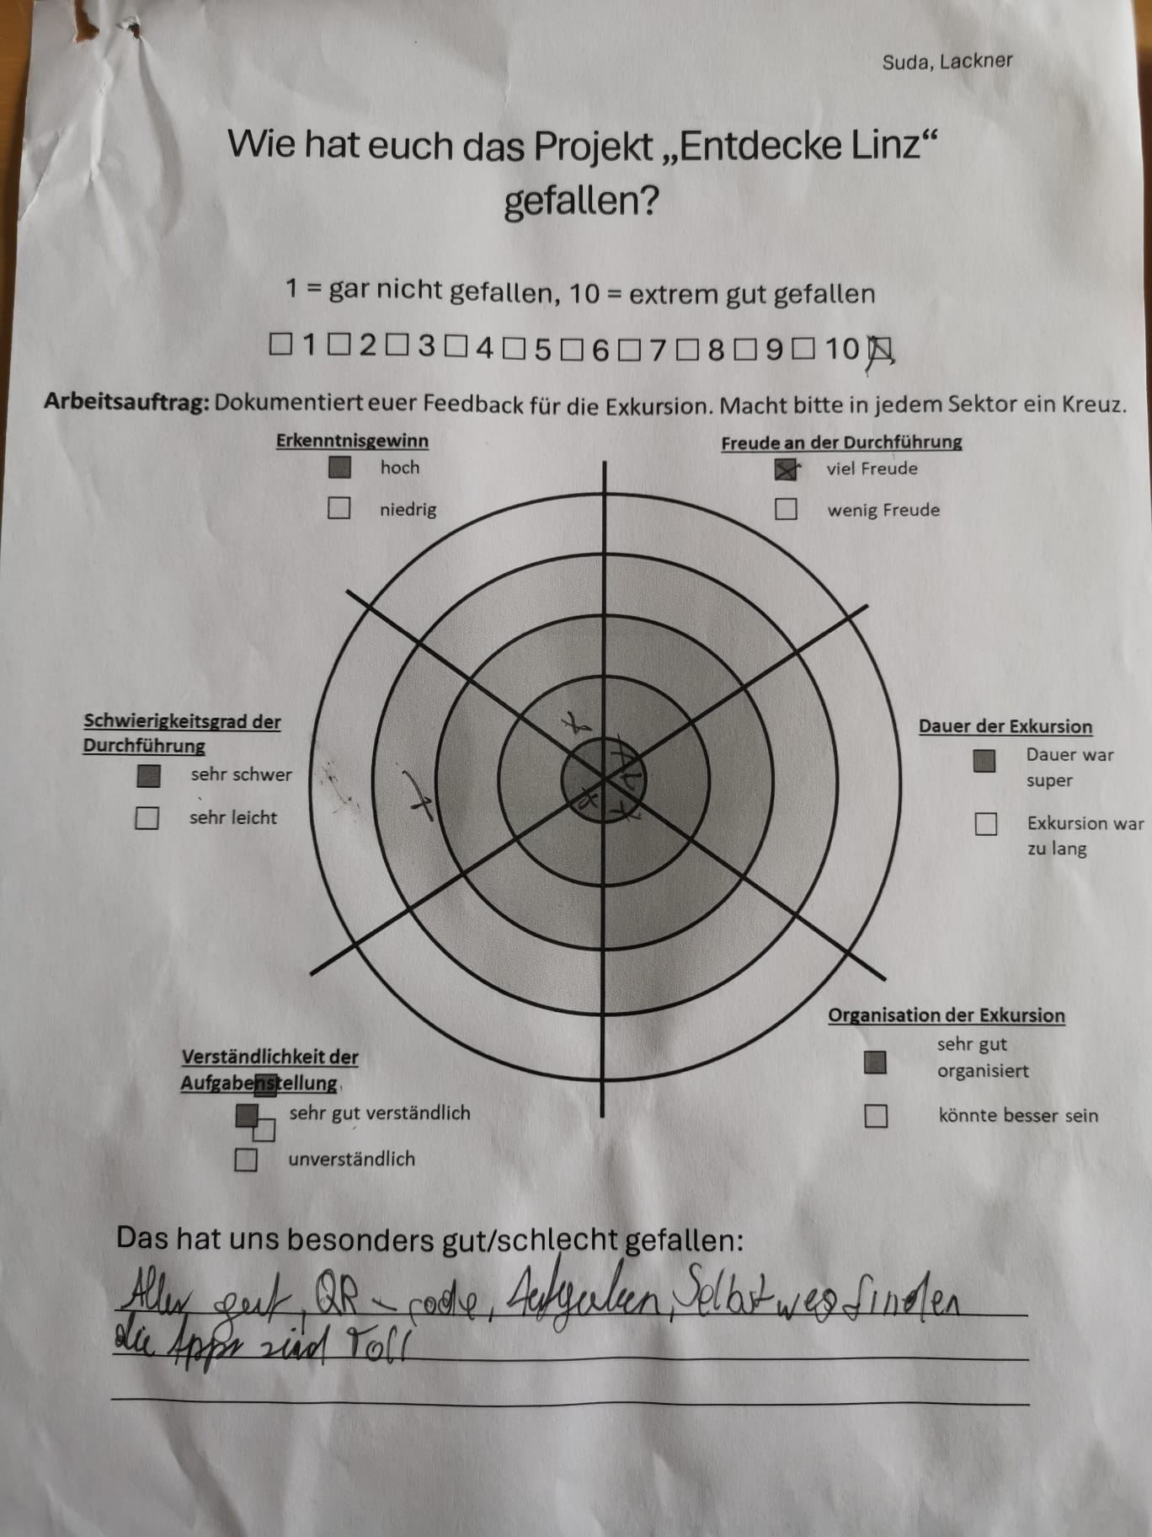
Abbildung 6: Feedback der Schülerinnen

5. Literaturverzeichnis
Bundesministerium für Bildung, Wissenschaft und Forschung (2023): Lehrplan der Mittelschule, Geografie und wirtschafliche Bildung.- Wien. (= BGBl. II, Nr. 1 v. 2.1.2023, Anlage 1 zu Art. 3). S. 99-106. https://www.ris.bka.gv.at/Dokumente/BgblAuth/BGBLA_2023_II_1/Anlagen_0005_602132D5_6AB7_4D68_B4E4_6CF508085BA2.pdfsig
BMBWF – Bundesministerium für Bildung, Wissenschaft und Forschung (2022): Digitale Grundbildung.- Wien. (= BGBl. II Nr. 267 v. 6.7.2022, Art I (22)). S. 3-10. https://gwb.schule.at/pluginfile.php/62606/mod_resource/content/1/LP2022_DGB_01.pdf

6 Abbildungsverzeichnis
Abbildung 1: QR-Codes für Survey 123 6
Abbildung 2: Unterrichtsskizze 7
Abbildung 3: Manuel mit Schülerinnen im Musiktheater 12
Abbildung 4: Kajetan mit Schülerinnen am Hessenplatz 12
Abbildung 5: Schülerinnen im Bus 12
Abbildung 6: Feedback der Schülerinnen 13

7 Tabellenverzeichnis
Tabelle 1: Zeitplanung - Route 3C 4
Tabelle 2: Zeitplanung - Route 3G 4

8. Anhang

Verhaltensregeln für das Projekt „Entdecke Linz“

Ich bin aufmerksam und achte auf den Straßenverkehr!
Ich bleibe immer in der Nähe der Gruppe!


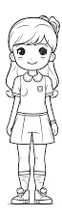

Ich bin freundlich und höflich zu den anderen Menschen!
Ich bin pünktlich , wenn eine Uhrzeit vereinbart worden ist.




Diese beiden Apps sollten schon auf euren Smartphone installiert sein. Im Zuge des heutigen Tages in Linz werden wir diese beiden Apps verwenden.
Materialien zum Mitnehmen: Smartphones, Clipboard, Stifte und gute Laune
Organisatorische Übersicht
Übersichtskarte mit Stationsnummern
Die Stopps, welche in der unteren Karte eingezeichnet sind, sollen von euch als Gruppe herausgefunden werden. Wie ihr zu diesen Punkten gelangt, dürft ihr selbst aussuchen. Ihr als Gruppe müsst auch selbständig dorthin navigieren. Wir helfen nur in Notfällen! Die beiden von euch installierten Apps (Guru Maps und VorAnachB) können euch dabei helfen.
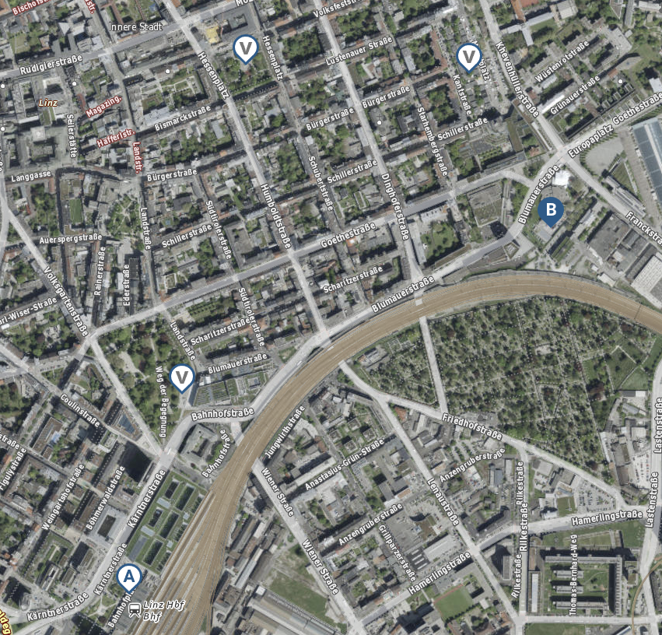

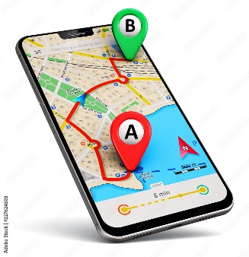
1. Aufgabe
Öffnet zunächst die App „GuruMaps“ und startet mit dem Tracking eurer Route.


1. Stopp Hauptbahnhof Linz

1. Analysiert die Verkehrslage und die Wohnsituation am Hauptbahnhof?

2. Nehmt Stellung, anhand eurer vorherigen Erkenntnisse, ob ihr selbst gerne am Hauptbahnhof wohnen würdet. Warum/Warum nicht?

Standortwechsel:
Unser nächster Stopp ist das Musiktheater Linz. Findet selbst heraus, wie ihr zu diesem Punkt kommt.


2. Stopp Musiktheater am Volksgarten

1. Scannt den QR-Code und füllt als Gruppe den Survey „öffentliche Dienstleistungen“ aus! Vergesst nicht, am Ende auf „Senden“ zu drücken, wenn ihr fertig seid!
2. Nennt Freizeitangebote, die es im Volksgarten und Musiktheater gibt.

3. Erarbeitet in der Gruppe, welche Auswirkungen das Musiktheater auf die unmittelbare Umgebung und auf die Stadt Linz hat! Haltet eure Entdeckungen fest.

4. Findet heraus, welche Veranstaltungen im aktuellen Programm des Musiktheaters aufgeführt werden und notiert diese.

Standortwechsel:
Unser nächster Stopp heißt „Südbahnhofmarkt“. Sucht mit einer geeigneten App eine Route dorthin mit einem Zwischenstopp am „Hessenplatz“.


3. Stopp Hessenplatz

1. Beobachtet die Umgebung und füllt den Survey „Lebensqualität“ (QR-Code) aus!


4. Stopp Südbahnhofmarkt

Interview: 20 Minuten
Stellt Passant*innen am Südbahnhofmarkt in einem Interview folgende Fragen und kommt nach 20 Minuten wieder zum vereinbarten Treffpunkt (Stiege neben den Altglas Containern) zurück.

1. Wie oft kaufen Sie am Südbahnhofmarkt ein?

2. Warum kaufen Sie Lebensmittel am Südbahnhofmarkt?

3. Welche Produkte können am Südbahnhofmarkt erworben werden?

4. Woher kommen die Produkte?

5. Welche Personen- bzw. Altersgruppen kaufen hauptsächlich am Südbahnhofmarkt ein?

6. Kreuzt an welche Funktionen der Südbahnhofmarkt für die Bewohner der Stadt Linz erfüllt.
  - Lebensmittelversorgung
  - Wohnen
  - Arbeitsplatz
  - Freizeit/Erholung
  - Bildung
  - Mobilität
  - Kultur

Standortwechsel:
Sucht nun mit einer geeigneten App den Weg zur nächsten Station „ORF Landesstudio“.


5. Stopp ORF Landesstudio

1. Scannt den QR-Code und füllt als Gruppe den Survey „Infrastruktur“ aus, während ihr am Europaplatz die Verkehrslage beobachtet! Vergesst nicht, am Ende auf „Senden“ zu drücken, wenn ihr fertig seid!
2. Welche Dienstleistungen/Angebote des ORF kennt ihr? Benennt alle, die euch bekannt sind.

Sucht mit Hilfe einer Webrecherche, welche Sendungen im Programm des ORF die höchsten Einschaltquoten haben!

Recherchiert online, was der GIS-Beitrag ist, wieviel dieser beträgt und wie oft man ihn zahlen muss!

Was haltet ihr vom GIS-Beitrag? Welche Vorteile/Nachteile gibt es? Erörtert und haltet die wichtigsten Stichpunkte fest!

Zurück zum Hauptbahnhof
Sucht nach einer passenden Busverbindung zurück zum Hauptbahnhof mit Hilfe einer geeigneten App!
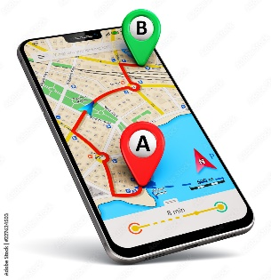
Abschluss
1. Beendet nun nach der Ankunft beim Hauptbahnhof, eure Wegaufzeichnung in „GuruMaps“.

2. Benennt eure Route mit „Entdecke Linz, 15.01.2025“ indem ihr auf [Name hinzufügen] klickt.

3. Wir würden uns sehr freuen, wenn ihr den Feedbackbogen auf der nächsten Seite ausfüllt. Danke!

Wie hat euch das Projekt „Entdecke Linz“ gefallen?

1 = gar nicht gefallen, 10 = extrem gut gefallen
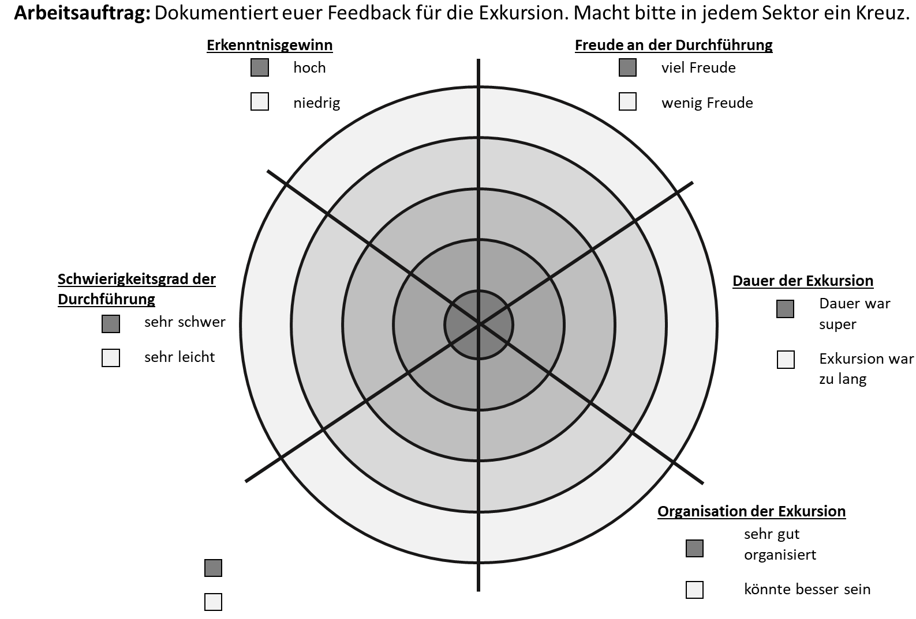
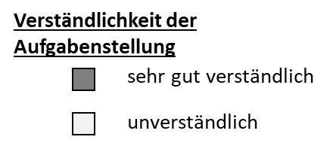
☐ 1 ☐ 2 ☐ 3 ☐ 4 ☐ 5 ☐ 6 ☐ 7 ☐ 8 ☐ 9 ☐ 10 ☐

Das hat uns besonders gut/schlecht gefallen:
_______________________________________________________________________________________________________________________________________________________________________________________

Verhaltensregeln für das Projekt „Entdecke Linz“

Ich bin aufmerksam und achte auf den Straßenverkehr!
Ich bleibe immer in der Nähe der Gruppe!



Ich bin freundlich und höflich zu den anderen Menschen!
Ich bin pünktlich , wenn eine Uhrzeit vereinbart worden ist.

Diese beiden Apps sollten schon auf euren Smartphone installiert sein. Im Zuge des heutigen Tages in Linz werden wir diese beiden Apps verwenden.
Materialien zum Mitnehmen: Smartphones, Clipboard, Stifte und gute Laune
Organisatorische Übersicht
Übersichtskarte mit Stationsnummern
Die Stopps, welche in der unteren Karte eingezeichnet sind, sollen von euch als Gruppe herausgefunden werden. Wie ihr zu diesen Punkten gelangt, dürft ihr selbst aussuchen. Ihr als Gruppe müsst auch selbständig dorthin navigieren. Wir helfen nur in Notfällen! Die beiden von euch installierten Apps (Guru Maps und VorAnachB) können euch dabei helfen.

1. Aufgabe
Öffnet zunächst die App „GuruMaps“ und startet mit dem Tracking eurer Route.

Standortwechsel:
Unser erster Stopp ist das ORF Landesstudio. Findet selbst heraus, wie ihr zu diesem Punkt kommt.

1. Stopp ORF Landesstudio

1. Scannt den QR-Code und füllt als Gruppe den Survey „Infrastruktur“ aus, während ihr am Europaplatz die Verkehrslage beobachtet! Vergesst nicht, am Ende auf „Senden“ zu drücken, wenn ihr fertig seid!
2. Welche Dienstleistungen/Angebote des ORF kennt ihr? Benennt alle, von denen ihr wisst!

Sucht mit Hilfe einer Webrecherche, welche Sendungen im Programm des ORF die höchsten Einschaltquoten haben!

Recherchiert online, was der GIS-Beitrag ist, wieviel dieser beträgt und wie oft man ihn zahlen muss!

Was haltet ihr vom GIS-Beitrag? Welche Vorteile/Nachteile gibt es? Erörtert und haltet die wichtigsten Stichpunkte fest!

Standortwechsel:
Unser nächster Stopp heißt „Südbahnhofmarkt“. Sucht mit einer geeigneten App eine Route dorthin

2. Stopp Südbahnhofmarkt

Interview: 20 Minuten
Stellt Passant*innen am Südbahnhofmarkt in einem Interview folgende Fragen und kommt nach 20 Minuten wieder zum vereinbarten Treffpunkt (Stiege neben den Altglas Containern) zurück.

1. Wie oft kaufen Sie am Südbahnhofmarkt ein?

2. Warum kaufen Sie Lebensmittel am Südbahnhofmarkt?

3. Welche Produkte können am Südbahnhofmarkt erworben werden?

4. Woher kommen die Produkte?

5. Welche Personen- bzw. Altersgruppen kaufen hauptsächlich am Südbahnhofmarkt ein?

6. Kreuzt an welche Funktionen der Südbahnhofmarkt für die Bewohner der Stadt Linz erfüllt.
  - Lebensmittelversorgung
  - Wohnen
  - Arbeitsplatz
  - Freizeit/Erholung
  - Bildung
  - Mobilität
  - Kultur

Standortwechsel:
Unser nächster Stopp ist das Musiktheater Linz. Wir machen einen Zwischenstopp am Hessenplatz. Findet selbst heraus, wie ihr zu diesen Punkten kommt.

3. Stopp Hessenplatz

1. Beobachtet die Umgebung und füllt den Survey „Lebensqualität“ (QR-Code) aus!

4. Stopp Musiktheater am Volksgarten

1. Scannt den QR-Code und füllt als Gruppe den Survey „öffentliche Dienstleistungen“ aus! Vergesst nicht, am Ende auf „Senden“ zu drücken, wenn ihr fertig seid!
2. Nennt Freizeitangebote, die es im Volksgarten und Musiktheater gibt.

3. Erarbeitet in der Gruppe, welche Auswirkungen das Musiktheater auf die unmittelbare Umgebung und auf die Stadt Linz hat! Haltet eure Entdeckungen fest.

4. Findet heraus, welche Veranstaltungen im aktuellen Programm des Musiktheaters aufgeführt werden und notiert diese.

Zurück zum Hauptbahnhof
Sucht nun den Weg zurück zum Hauptbahnhof mit Hilfe einer geeigneten App!

5. Stopp Hauptbahnhof Linz

1. Analysiert die Verkehrslage und die Wohnsituation am Hauptbahnhof?

2. Nehmt Stellung, anhand eurer vorherigen Erkenntnisse, ob ihr selbst gerne am Hauptbahnhof wohnen würdet. Warum/Warum nicht?

Abschluss
1. Beendet nun nach der Ankunft beim Hauptbahnhof, eure Wegaufzeichnung in „GuruMaps“.

2. Benennt eure Route mit „Entdecke Linz, 15.01.2025“ indem ihr auf [Name hinzufügen] klickt.

3. Wir würden uns sehr freuen, wenn ihr den Fragebogen auf der nächsten Seite ausfüllt. Danke!

Wie hat euch das Projekt „Entdecke Linz“ gefallen?

1 = gar nicht gefallen, 10 = extrem gut gefallen
☐ 1 ☐ 2 ☐ 3 ☐ 4 ☐ 5 ☐ 6 ☐ 7 ☐ 8 ☐ 9 ☐ 10 ☐

Das hat uns besonders gut/schlecht gefallen:
_______________________________________________________________________________________________________________________________________________________________________________________

